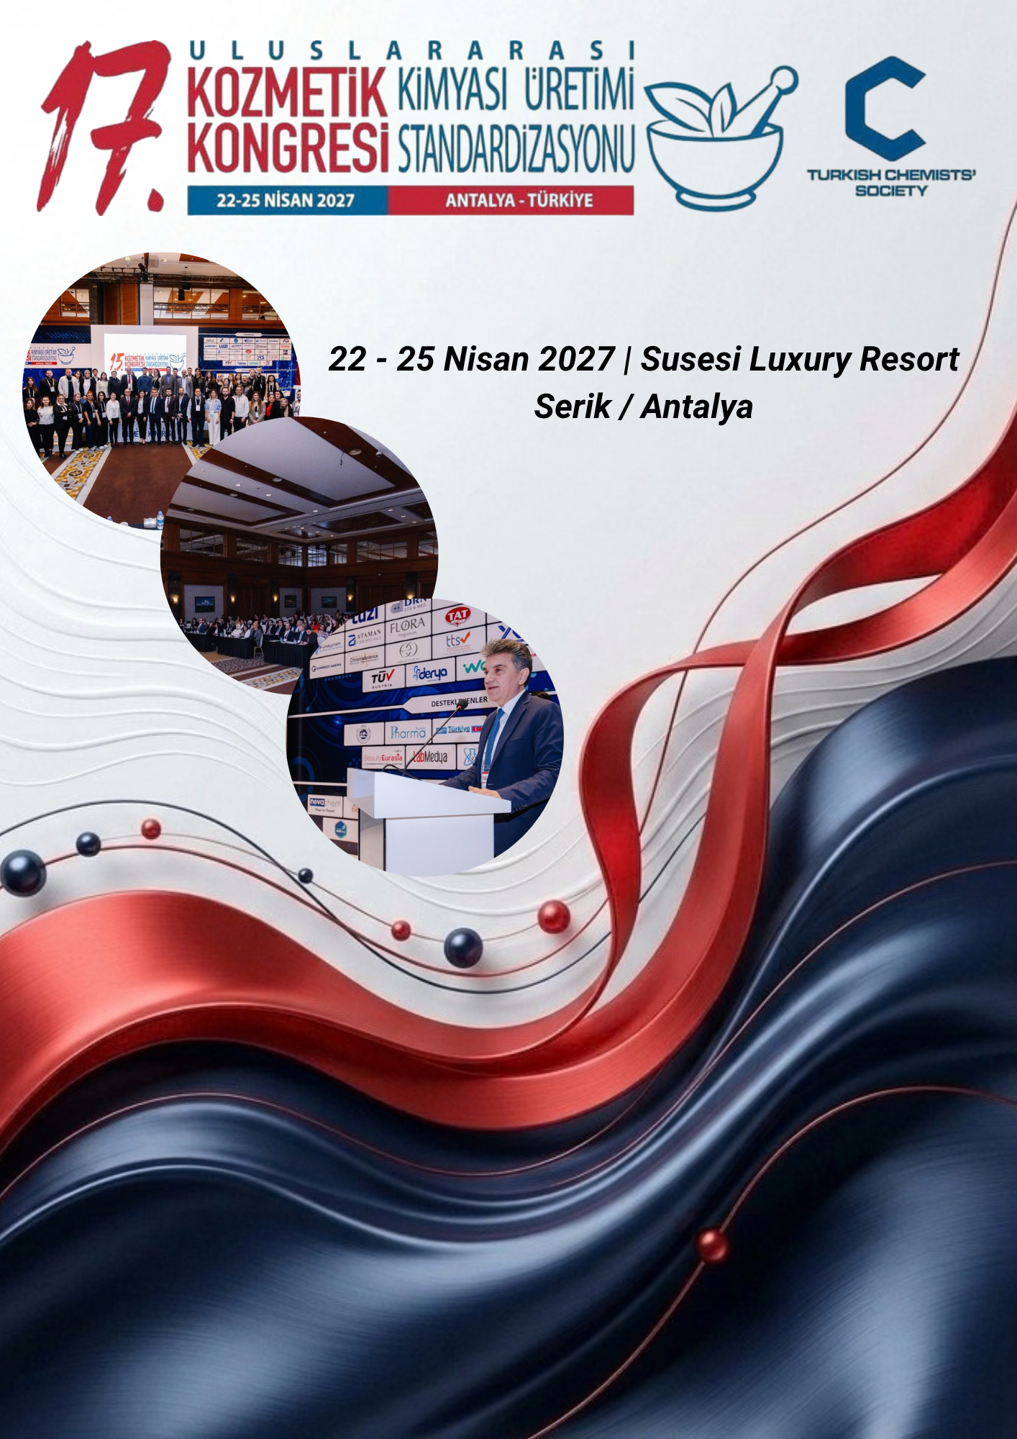

Değerli Kozmetik Sektörü Temsilcileri,

Kimyagerler Derneği organizasyonu olarak birincisini 2011 yılında gerçekleştirdiğimiz ve bu sene 17. sini 22-25 Nisan 2027 tarihinde Antalya SUSESİ LUXURY Belek Otelde düzenleyeceğimiz “17. Uluslararası Kozmetik Kimyası Üretimi ve Standardizasyonu Kongresi”ni organize etmekten mutluluk duymaktayız.

Kongremiz, ülkemiz kozmetik sektörü için önemli bir buluşma ve iş birliklerinin yapıldığı platform haline gelmiştir. Bu vesile ile 17. si düzenlenen Kozmetik Kongresinin geniş sergi alanında siz değerli sektör temsilcilerinin tanıtım yapabilecekleri sponsorluk imkânları ve şartları aşağıda belirtilmiş olup kurumunuzun kongremize yapacağı destekleri bekler, çalışmalarınızda başarılar dileriz.
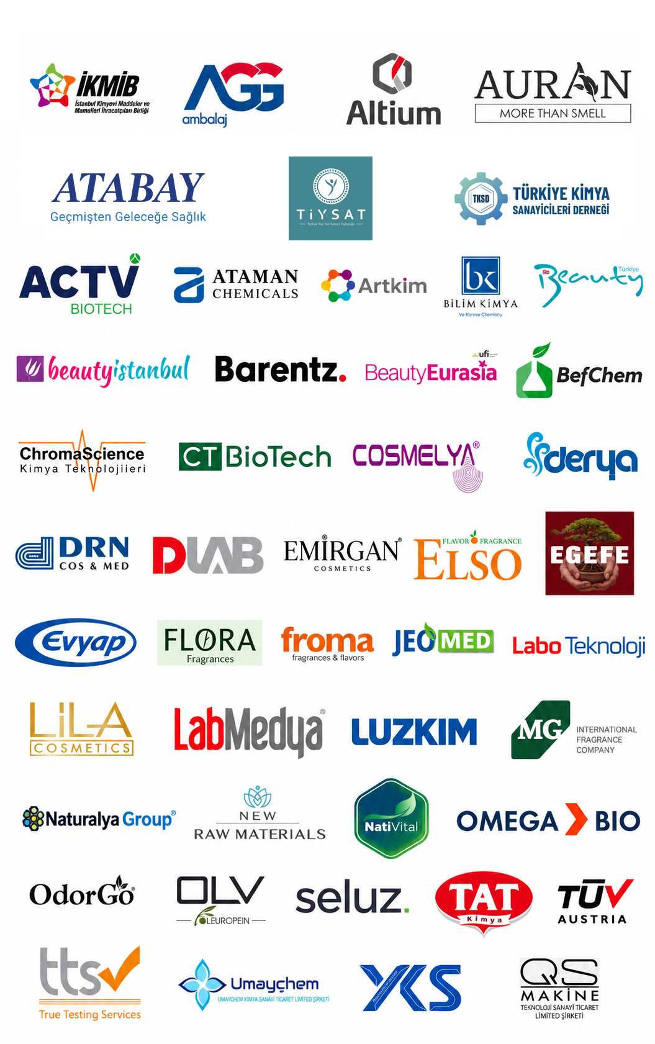
GEÇMİŞ SPONSORLARIMIZ

SPONSORLUK CİNSİ | Fiyat  01.01.2027 Tarihine Kadar | Fiyat  01.01.2027 Tarihinden Sonra
18 m² Stand Sponsorluğu | 165.000 TL +KDV | 180.000 TL +KDV | Koşulları Aşağıda Belirtilmiştir.
15 m² Stand Sponsorluğu | 150.000 TL +KDV | 165.000 TL +KDV | Koşulları Aşağıda Belirtilmiştir.
12 m² Stand Sponsorluğu | 135.000 TL +KDV | 150.000 TL +KDV | Koşulları Aşağıda Belirtilmiştir.
9 m² Stand Sponsorluğu | 110.000 TL +KDV | 125.000 TL +KDV | Koşulları Aşağıda Belirtilmiştir.
8 m² Stand Sponsorluğu | 75.000 TL +KDV | 85.000 TL +KDV | Koşulları Aşağıda Belirtilmiştir.
4 m² Stand Sponsorluğu | 40.000 TL +KDV | 50.000 TL +KDV | Koşulları Aşağıda Belirtilmiştir.
GİRİŞ-KAYIT DESK Sponsorluğu | 165.000 TL +KDV | 180.000 TL +KDV | Koşulları Aşağıda Belirtilmiştir.
KONGRE KOKTEYLİ Sponsorluğu | 165.000 TL+KDV | 180.000 TL +KDV | Koşulları Aşağıda Belirtilmiştir.
KONGRE STAND UP Sponsorluğu | 100.000 TL+KDV | 125.000 TL +KDV | Koşulları Aşağıda Belirtilmiştir.
KONGRE ÇANTASI Sponsorluğu | 165.000 TL +KDV | 180.000 TL +KDV | Koşulları Aşağıda Belirtilmiştir.
POSTER ÖDÜLLERİ İSİM HAKKI Sponsorluğu | 110.000 TL +KDV | 130.000 TL +KDV | Koşulları Aşağıda Belirtilmiştir.
ANA SALON SANDALYE GİYDİRME Sponsorluğu | 150.000 TL +KDV | 175.000 TL +KDV | Koşulları Aşağıda Belirtilmiştir.
YAKA İPİ LOGO Sponsorluğu | 150.000 TL +KDV | 180.000 TL +KDV | Koşulları Aşağıda Belirtilmiştir.
YAKA KARTI LOGO Sponsorluğu | 110.000 TL +KDV | 130.000 TL +KDV | Koşulları Aşağıda Belirtilmiştir.
360 Video Booth Sponsorluğu | 85.000 TL +KDV | 100.000 TL +KDV | Koşulları Aşağıda Belirtilmiştir.
Magazin Booth Sponsorluğu | 150.000 TL +KDV | 175.000 TL +KDV | Koşulları Aşağıda Belirtilmiştir.
Masaüstü Reklam Sponsorluğu | 75.000 TL +KDV | 90.000 TL +KDV | Koşulları Aşağıda Belirtilmiştir.
BLOKNOT + KALEM Sponsorluğu | 75.000 TL +KDV | 90.000 TL +KDV | Koşulları Aşağıda Belirtilmiştir.
CEPLİ DOSYA + A4 KAĞIT Sponsorluğu | 50.000 TL +KDV | 65.000 TL +KDV | Koşulları Aşağıda Belirtilmiştir.
ODA KARTI Sponsorluğu | 50.000 TL +KDV | 65.000 TL +KDV | Koşulları Aşağıda Belirtilmiştir.
OTURUM ARASI TEASER Sponsorluğu | 40.000 TL +KDV | 50.000 TL +KDV | Koşulları Aşağıda Belirtilmiştir.
YÖNLENDİRME LEVHALARI Sponsorluğu | 75.000 TL +KDV | 90.000 TL +KDV | Koşulları Aşağıda Belirtilmiştir.
WIFI Sponsorluğu | 40.000 TL +KDV | 50.000 TL +KDV | Koşulları Aşağıda Belirtilmiştir.
ANA SALON İSİM Sponsorluğu | 75.000 TL +KDV | 90.000 TL +KDV | Koşulları Aşağıda Belirtilmiştir.
PARALEL SALON İSİM Sponsorluğu | 60.000 TL +KDV | 75.000 TL +KDV | Koşulları Aşağıda Belirtilmiştir
HOŞ GELDİNİZ BANNER Sponsorlupğu | 40.000 TL +KDV | 50.000 TL +KDV | Koşulları Aşağıda Belirtilmiştir.
LED Ekran Video Sponsorluğu | 75.000 TL +KDV | 90.000 TL +KDV | Koşulları Aşağıda Belirtilmiştir.
LIGHT BOX KUTU Reklam Sponsorluğu | 75.000 TL +KDV | 90.000 TL +KDV | Koşulları Aşağıda Belirtilmiştir.
LIGHT BOX Tabela Reklam Sponsorluğu | 40.000 TL +KDV | 50.000 TL +KDV | Koşulları Aşağıda Belirtilmiştir.
Hattat Yazı Kağıdı Sponsorluğu | 75.000 TL +KDV | 90.000 TL +KDV | Koşulları Aşağıda Belirtilmiştir.
İnstagram Sayfa Aynası Sponsorluğu | 40.000 TL +KDV | 50.000 TL +KDV | Koşulları Aşağıda Belirtilmiştir.
DELTA Sponsorluk | 30.000 TL +KDV | 40.000 TL +KDV | Koşulları Aşağıda Belirtilmiştir.
Öğrenci Destek Sponsorluğu | Konaklama | Konaklama

18m² Stant Sponsorluğu

Sponsorluk Bedeli : 165.000 TL +KDV
- 18 m² stant alanı verilecektir. (Derinlik 3m – Ön Cephe: 6m - Yükseklik: 3m)
- 4 adet firma ile sınırlıdır.
- Firma logosu, kongre duyuru panosunda, kongre tanıtım broşüründe, kongre görsellerinde, web sitesinde yayınlanacak ve link ile yönlendirme yapılacaktır.
- Kongre çantasına promosyon ürün, katalog veya broşür ekleme hakkı sunulacaktır.
- Standın kenar cepheleri açık olmalıdır, sadece arka cephe kapatılabilir.


15m² Stant Sponsorluğu

Sponsorluk Bedeli : 150.000 TL +KDV
- 15 m² stant alanı verilecektir. (Derinlik 3m – Ön Cephe: 5m - Yükseklik: 3m)
- 4 adet firma ile sınırlıdır.
- Firma logosu, kongre duyuru panosunda, kongre tanıtım broşüründe, kongre görsellerinde, web sitesinde yayınlanacak ve link ile yönlendirme yapılacaktır.
- Kongre çantasına promosyon ürün, katalog veya broşür ekleme hakkı sunulacaktır.
- Standın kenar cepheleri açık olmalıdır, sadece arka cephe kapatılabilir.

12m² Stant Sponsorluğu

Sponsorluk Bedeli : 135.000 TL +KDV
- 12 m² stant alanı verilecektir. (Derinlik 3 m – Ön Cephe : 4 m - Yükseklik: 3 m)
- 9 adet firma ile sınırlıdır.
- Firma logosu, kongre duyuru panosunda, kongre tanıtım broşüründe, kongre görsellerinde, web sitesinde yayınlanacak ve link ile yönlendirme yapılacaktır.
- Kongre çantasına promosyon ürün, katalog veya broşür ekleme hakkı sunulacaktır.
- Standın kenar cepheleri açık olmalıdır, sadece arka cephe kapatılabilir.

9m² Stant Sponsorluğu

Sponsorluk Bedeli : 110.000 TL +KDV
- 9 m² stant alanı verilecektir. (Derinlik 3 m – Ön Cephe : 3 m - Yükseklik: 3 m).
- 4 adet firma ile sınırlıdır.
- Firma logosu, kongre duyuru panosunda, kongre tanıtım broşüründe, kongre görsellerinde, web sitesinde yayınlanacak ve link ile yönlendirme yapılacaktır.
- Kongre çantasına promosyon ürün, katalog veya broşür ekleme hakkı sunulacaktır.
- Standın kenar cepheleri açık olmalıdır, sadece arka cephe kapatılabilir.

8m² Stant Sponsorluğu

Sponsorluk Bedeli : 75.000 TL +KDV
- 8 m² stant alanı verilecektir. (Derinlik 2 m – Ön Cephe: 4m - Yükseklik: 3 m).
- 6 adet firma ile sınırlıdır.
- Firma logosu, kongre duyuru panosunda, kongre tanıtım broşüründe, kongre görsellerinde, web sitesinde yayınlanacak ve link ile yönlendirme yapılacaktır.
- Kongre çantasına promosyon ürün, katalog veya broşür ekleme hakkı sunulacaktır.
- Standın kenar cepheleri açık olmalıdır, sadece arka cephe kapatılabilir.

4m² Stant Sponsorluğu

Sponsorluk Bedeli : 40.000 TL +KDV
- 4 m² stant alanı verilecektir. (Derinlik 2 m – Ön Cephe: 2m - Yükseklik: 3 m).
- 6 adet firma ile sınırlıdır.
- Firma logosu, kongre duyuru panosunda, kongre tanıtım broşüründe, kongre görsellerinde, web sitesinde yayınlanacak ve link ile yönlendirme yapılacaktır.
- Kongre çantasına promosyon ürün, katalog veya broşür ekleme hakkı sunulacaktır.
- Standın kenar cepheleri açık olmalıdır, sadece arka cephe kapatılabilir.

GİRİŞ – KAYIT DESK SPONSORLUĞU

Sponsorluk Bedeli : 165.000 TL +KDV
Kongre girişi kullanılacak kayıt desk de sponsor firma logosu kullanımı sponsorluğudur.
1 adet Firma Sponsorluğu ile sınırlıdır.
- Tasarım seçimi ve üretimi organizasyon komitesine aittir.
- Firma logosu, kongre duyuru panosunda, kongre tanıtım broşüründe, kongre görsellerinde, web sitesinde yayınlanacak ve link ile yönlendirme yapılacaktır.
- Firma, kongre çantasına promosyon ürün, katalog veya broşür hakkı verilecektir.

KONGRE KOKTEYL SPONSORLUĞU

Sponsorluk Bedeli : 165.000 TL+KDV
Kongre otelinde yapılacak olan açılış kokteyli sponsorluğudur.
- 1 adet sponsorluk ile sınırlıdır.
- Kokteyl bedeli sponsor firma ile acente firma arasında görüşülecektir.
- Firma logosu, kongre duyuru panosunda, kongre tanıtım broşüründe, kongre görsellerinde, web sitesinde yayınlanacak ve link ile yönlendirme yapılacaktır.
- Firmaya, kongre çantasına promosyon ürün, katalog veya broşür koyma hakkı verilecektir.

KOGRE STAND UP SPONSORLUĞU

Sponsorluk Bedeli : 100.000 TL+KDV
Kongre otelinde yapılacak olan stand up sponsorluğudur.
- 1 adet sponsorluk ile sınırlıdır.
- Otelde kullanılacak olan salon bedeli sponsor firma ile acente firma arasında görüşülecektir.
- Stand up için getirilecek olan komedyen bedeli sponsor firmaya aittir.
- Firma logosu, kongre duyuru panosunda, kongre tanıtım broşüründe, kongre görsellerinde, web sitesinde yayınlanacak ve link ile yönlendirme yapılacaktır.
- Firmaya, kongre çantasına promosyon ürün, katalog veya broşür koyma hakkı verilecektir.

KONGRE ÇANTASI SPONSORLUĞU
Sponsorluk Bedeli : 165.000 TL+KDV
1 adet Firma Sponsorluğu ile sınırlıdır.
- Çantanın model ve tasarımı kongre organizasyon komitesi onayı ile belirlenmelidir
- Çanta üretim maliyeti sponsor firmaya aittir.
- Firma logosu, kongre duyuru panosunda, kongre tanıtım broşüründe, kongre görsellerinde, web sitesinde yayınlanacak ve link ile yönlendirme yapılacaktır.
- Firmaya, kongre çantasına promosyon ürün, katalog veya broşür koyma hakkı verilecektir.

ANA SALON SANDALYE GİYDİRME SPONSORLUĞU

Sponsorluk Bedeli : 150.000 TL +KDV
Kongre salonlarında kullanılacak sandalyelerin firma logolu kılıf kullanma sponsorluğudur
1 adet Firma Sponsorluğu ile sınırlıdır.
- Kılıf tedariği ve maliyeti sponsor firmaya aittir.
- Giydirme model ve tasarımı kongre organizasyon komitesi onayı ile belirlenmelidir.
- Firma logosu, kongre duyuru panosunda, kongre tanıtım broşüründe, kongre görsellerinde, web sitesinde yayınlanacak ve link ile yönlendirme yapılacaktır.
- Firma, kongre çantasına promosyon ürün, katalog veya broşür hakkı verilecektir.

YAKA İPİ LOGO SPONSORLUĞU

Sponsorluk Bedeli : 150.000 TL +KDV
Katılımcılara verilecek olan yaka ipinde sponsor firma logosu kullanımı sponsorluğudur.
- 1 adet sponsorluk ile sınırlıdır.
- Yaka ipi tedariği ve maliyeti sponsor firmaya aittir.
- Yaka ipi model ve tasarımı kongre organizasyon komitesi onayı ile belirlenmelidir
- Firma logosu, kongre duyuru panosunda, kongre tanıtım broşüründe, kongre görsellerinde, web sitesinde yayınlanacak ve link ile yönlendirme yapılacaktır.
- Firma, kongre çantasına promosyon ürün, katalog veya broşür hakkı verilecektir

,
YAKA KARTI LOGO SPONSORLUĞU

Sponsorluk Bedeli : 110.000 TL +KDV
Katılımcılara verilecek yaka kartında sponsor firma logosu kullanımı sponsorluğudur.
- 1 adet sponsorluk ile sınırlıdır.
- Tüm üretim maliyetleri sponsorluk ücretine dahildir.
- Yaka kartı, torba seçimi ve üretimi organizasyon komitesine aittir.
- Firma logosu, kongre duyuru panosunda, kongre tanıtım broşüründe, kongre görsellerinde, web sitesinde yayınlanacak ve link ile yönlendirme yapılacaktır.
- Firma, kongre çantasına promosyon ürün, katalog veya broşür hakkı verilecektir

POSTER ÖDÜLLERİ İSİM HAKKI SPONSORLUĞU

Sponsorluk Bedeli : 110.000 TL +KDV
Poster ödülü almaya hak kazanan katılımcılara verilecek ödül sponsorluğu.
- 1 adet sponsorluk ile sınırlıdır.
- Dağıtılacak ödüller sponsor tarafından karşılanacaktır.

- Firma logosu, kongre duyuru panosunda, kongre tanıtım broşüründe, kongre görsellerinde, web sitesinde yayınlanacak ve link ile yönlendirme yapılacaktır.
- Firma, kongre çantasına promosyon ürün, katalog veya broşür hakkı verilecektir
,

360 Video Booth Sponsorluğu

Sponsorluk Bedeli : 85.000 TL +KDV
Kongre fuaye alanında 360 video booth koyularak yapılan sponsorluktur.
1 adet sponsorluk ile sınırlıdır.
- Fuaye alanına yerleştirilecek olan 360 video booth cihazı ile video oluşturulması ve oluşturulan video da sponsor firma ve kongre logosunun yer alması.
- 360 video booth cihazının kongre alanına getirilmesi ve kiralanması masrafları sponsor firmaya aittir.
- Firma logosu, kongre duyuru panosunda, kongre tanıtım broşüründe, kongre görsellerinde, web sitesinde yayınlanacak ve link ile yönlendirme yapılacaktır.
- Firmaya, kongre çantasına promosyon ürün, katalog veya broşür koyma hakkı verilecektir

BLOKNOT + KALEM SPONSORLUĞU

Sponsorluk Bedeli : 75.000 TL +KDV
Kongre çantasına konulacak bloknot ve kalemlerin üzerine basılacak olan logo sponsorluğudur.
- 1 adet sponsorluk ile sınırlıdır.
- Bloknot ve kalemin tedariği ve maliyeti sponsor firmaya aittir
- Firma logosu, kongre duyuru panosunda, kongre tanıtım broşüründe, kongre görsellerinde, web sitesinde yayınlanacak ve link ile yönlendirme yapılacaktır.
- Firmaya, kongre çantasına promosyon ürün, katalog veya broşür koyma hakkı verilecektir.
CEPLİ DOSYA VE A4 KAĞIT SPONSORLUĞU

Sponsorluk Bedeli : 50.000 TL +KDV
Kongre ana salonda masa üzerinde dağıtılacak olan cepli dosya ve A4 kağıt üzerine basılacak olan logo sponsorluğudur.
- 1 adet sponsorluk ile sınırlıdır.
- Cepli dosya ve kağıt tedariği ve maliyeti sponsor firmaya aittir
- Firma logosu, kongre duyuru panosunda, kongre tanıtım broşüründe, kongre görsellerinde, web sitesinde yayınlanacak ve link ile yönlendirme yapılacaktır.
- Firmaya, kongre çantasına promosyon ürün, katalog veya broşür koyma hakkı verilecektir.

ODA KARTI SPONSORLUĞU

Sponsorluk Bedeli : 50.000 TL +KDV
Kongre otelinde otel oda kartlarının konulacağı zarflara eklenecek logo sponsorluğudur.
- 1 adet sponsorluk ile sınırlıdır.
- Kart tedariği ve maliyeti sponsor firmaya aittir
- Firma logosu, kongre duyuru panosunda, kongre tanıtım broşüründe, kongre görsellerinde, web sitesinde yayınlanacak ve link ile yönlendirme yapılacaktır.
- Firmaya, kongre çantasına promosyon ürün, katalog veya broşür koyma hakkı verilecektir.

OTURUM ARASI TEASER SPONSORLUĞU

Sponsorluk Bedeli : 40.000 TL +KDV
Kongre esnasında oturum aralarında ana salonda yayınlanacak olan kısa Video sponsorluğudur.
- 5 adet sponsorluk ile sınırlıdır.
- Videolar sponsor firma tarafından hazırlanacaktır ve maksimum 3 dakika olacaktır.
- Firma logosu, kongre duyuru panosunda, kongre tanıtım broşüründe, kongre görsellerinde, web sitesinde yayınlanacak ve link ile yönlendirme yapılacaktır.
- Firmaya, kongre çantasına promosyon ürün, katalog veya broşür
koyma hakkı verilecektir.

YÖNLENDİRME LEVHALARI SPONSORLUĞU

Sponsorluk Bedeli : 75.000 TL +KDV
Otelde yer alacak olan yönlendirme panolarına konulacak logo sponsorluğudur.
- 1 adet sponsorluk ile sınırlıdır.
- Yönlendirme Levha maliyeti sponsor firmaya aittir
- Firma logosu, kongre duyuru panosunda, kongre tanıtım broşüründe, kongre görsellerinde, web sitesinde yayınlanacak ve link ile yönlendirme yapılacaktır.
- Firmaya, kongre çantasına promosyon ürün, katalog veya broşür koyma hakkı verilecektir.

WIFI SPONSORLUĞU

Sponsorluk Bedeli : 40.000 TL +KDV
Kongre oteline ait WIFI şifresi sponsorluğudur. Kongre otelinde konaklayacak misafirlerimize verilecek olan wifi adı ve şifresi sponsorluğudur.
- 1 adet sponsorluk ile sınırlıdır.
- Wifi bilgilendirme roll up ları basımı sponsorluk ücretine dahildir.
- Firma logosu, kongre duyuru panosunda, kongre tanıtım broşüründe, kongre görsellerinde, web sitesinde yayınlanacak ve link ile yönlendirme yapılacaktır.
- Firmaya, kongre çantasına promosyon ürün, katalog veya broşür koyma hakkı verilecektir.

ANA SALON İSİM SPONSORLUĞU

Sponsorluk Bedeli : 75.000 TL +KDV
Kongre ana salonu salonu girişine yapılacak olan isimlendirme sponsorluğudur.
- 1 adet sponsorluk ile sınırlıdır.
- Kapı giydirme maliyeti sponsor firmaya aittir.
- Kapı giydirme tasarımı ve montajı kongre organizasyon komitesi onayı ile belirlenmelidir
- Firma logosu, kongre duyuru panosunda, kongre tanıtım broşüründe, kongre görsellerinde, web sitesinde yayınlanacak ve link ile yönlendirme yapılacaktır.
- Firmaya, kongre çantasına promosyon ürün, katalog veya broşür koyma hakkı verilecektir.
PARALEL SALON İSİM SPONSORLUĞU

Sponsorluk Bedeli : 60.000 TL +KDV
Kongre paralel salonu girişine yapılacak olan isimlendirme sponsorluğudur.
- 1 adet sponsorluk ile sınırlıdır.
- Kapı giydirme maliyeti sponsor firmaya aittir.
- Kapı giydirme tasarımı ve montajı kongre organizasyon komitesi onayı ile belirlenmelidir
- Firma logosu, kongre duyuru panosunda, kongre tanıtım broşüründe, kongre görsellerinde, web sitesinde yayınlanacak ve link ile yönlendirme yapılacaktır.
- Firmaya, kongre çantasına promosyon ürün, katalog veya broşür koyma hakkı verilecektir.

MAGAZİN BOOTH SPONSORLUĞU
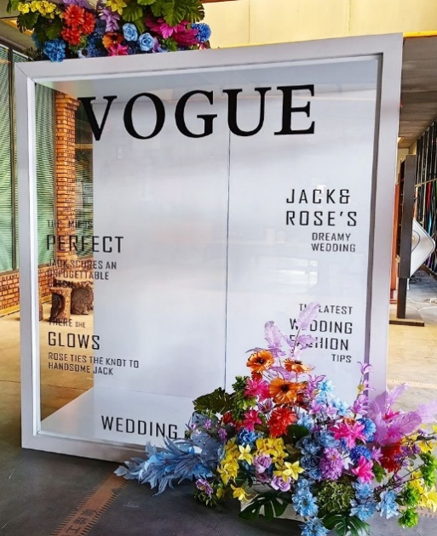

Sponsorluk Bedeli : 150.000 TL +KDV

Kongre Fuaye Alanında yer alacak olan magazin booth sponsorluğudur.

1 adet sponsorluk ile sınırlıdır.

Firma kendi reklam ve logoları ile düzenlediği magazin booth ile kongre düzenleme kurulundan onay alarak sponsorluğu gerçekleştirir.

Magazin booth materyalinin kongre alanına transferi ve diğer bütün masrafları sponsor firmaya aittir.

Firma logosu, kongre duyuru panosunda, kongre tanıtım broşüründe, kongre görsellerinde, web sitesinde yayınlanacak ve link ile yönlendirme yapılacaktır.

Firmaya, kongre çantasına promosyon ürün, katalog veya broşür koyma hakkı verilecektir.

HOŞ GELDİNİZ BANNER SPONSORLUĞU

Sponsorluk Bedeli : 40.000 TL +KDV
Kongre Otel girişine yapılacak olan Banner sponsorluğudur. (2m x 2m)
- 2 adet sponsorluk ile sınırlıdır.
- Banner tedariği ve maliyeti sponsor firmaya aittir.
- Banner tasarımı kongre organizasyon komitesi onayı ile belirlenmelidir
- Firma logosu, kongre duyuru panosunda, kongre tanıtım broşüründe, kongre görsellerinde, web sitesinde yayınlanacak ve link ile yönlendirme yapılacaktır.
- Firmaya, kongre çantasına promosyon ürün, katalog veya broşür koyma hakkı verilecektir.

MASAÜSTÜ REKLAM SPONSORLUĞU

Sponsorluk Bedeli : 75.000 TL +KDV

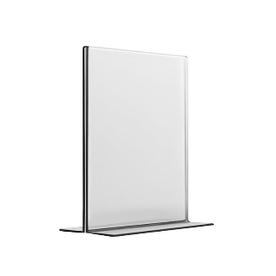
Kongre Ana salonunda masaların üzerine konulacak olan A5 T Tipi Masaüstü reklamlık içerisine yerleştirilecek olan reklam sponsorluğudur.
- 1 adet sponsorluk ile sınırlıdır.
- A5 boyutunda reklam çıktılarını hazırlamak sponsor firmaya aittir.
- Firma logosu, kongre duyuru panosunda, kongre tanıtım broşüründe, kongre görsellerinde, web sitesinde yayınlanacak ve link ile yönlendirme yapılacaktır.
- Firmaya, kongre çantasına promosyon ürün, katalog veya broşür koyma hakkı verilecektir.

LED EKRAN VİDEO SPONSORLUĞU
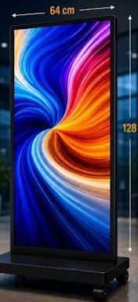

Sponsorluk Bedeli : 75.000 TL +KDV
Kongre Salonuna giden yol boyunca aralıklarla yerleştirilecek olan reklam sponsorluğudur.
- 4 adet sponsorluk ile sınırlıdır.
- Her sponsorluk 1 adet LED ekranı kapsamaktadır.
- Ekran Ölçüleri 64x128 cm’dir.
- LED ekranlarda sponsor firma görselleri veya videolar kongre boyunca oynatılacaktır. Sponsor istediği anda reklam değişimini yapabilecektir.
- Firma logosu, kongre duyuru panosunda, kongre tanıtım broşüründe, kongre görsellerinde, web sitesinde yayınlanacak ve link ile yönlendirme yapılacaktır.
- Firmaya, kongre çantasına promosyon ürün, katalog veya broşür koyma hakkı verilecektir.

LIGHT BOX KUTU REKLAM SPONSORLUĞU

Sponsorluk Bedeli : 75.000 TL +KDV
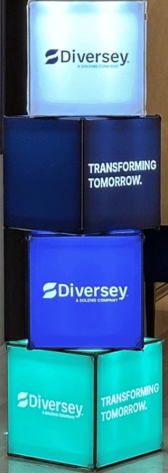
Kongre Fuaye alanına yerleştirilecek olan reklam sponsorluğudur.
- 4 adet sponsorluk ile sınırlıdır.
- 4 katlı 32x32 cm ışıklı küplerden oluşan reklam sponsorluğudur.
- Sponsor firma küpler içine yerleştirilecek olan reklamları kendisi hazırlayacaktır.
- Firma logosu, kongre duyuru panosunda, kongre tanıtım broşüründe, kongre görsellerinde, web sitesinde yayınlanacak ve link ile yönlendirme yapılacaktır.
- Firmaya, kongre çantasına promosyon ürün, katalog veya broşür koyma hakkı verilecektir.

LIGHT BOX TABELA SPONSORLUĞU

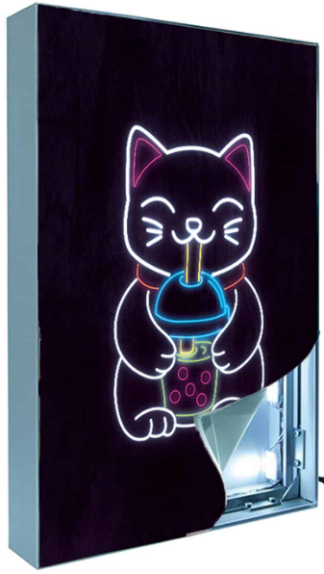
Sponsorluk Bedeli : 40.000 TL +KDV
Kongre Salonuna giden yol boyunca aralıklarla yerleştirilecek olan reklam sponsorluğudur.
- 4 adet sponsorluk ile sınırlıdır.
- Sponsorluk bedeli 1 adet lıght box için geçerlidir.
- Lıght box ölçüleri 70x100 cm olacaktır.
- Sponsor firma boxlara uygun görseli kendi tasarlayarak tedarik edecektir.
- Firma logosu, kongre duyuru panosunda, kongre tanıtım broşüründe, kongre görsellerinde, web sitesinde yayınlanacak ve link ile yönlendirme yapılacaktır.
Firmaya, kongre çantasına promosyon ürün, katalog veya
broşür koyma hakkı verilecektir.

INSTAGRAM SAYFA AYNASI SPONSORLUĞU

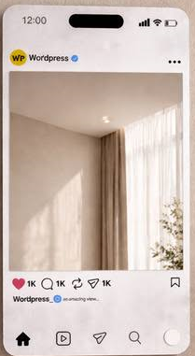

Sponsorluk Bedeli : 40.000 TL +KDV
Kongre Fuaye alanında düzenleme kurulunun belirleyeceği yere yerleştirilecek olan sponsorluktur.
- 1 sponsorluk ile sınırlıdır.
- Instagram sayfası şeklinde tasarlanacak olan ayna şeklinde olacaktır
- Tasarım ve üretim maliyetleri sponsor firmaya aittir.
- Sponsor firma boxlara uygun görseli kendi tasarlayarak tedarik edecektir.
- Firma logosu, kongre duyuru panosunda, kongre tanıtım broşüründe, kongre görsellerinde, web sitesinde yayınlanacak ve link ile yönlendirme yapılacaktır.
- Firmaya, kongre çantasına promosyon ürün, katalog veya broşür koyma hakkı verilecektir.

HATTAT YAZI KAĞIDI SPONSORLUĞU

Sponsorluk Bedeli : 75.000 TL +KDV

- 1 sponsor ile sınırlıdır.
- Sponsor firma kongre alanına getirtilecek olan hattatın yazım yapacağı kağıtları tedarik edecektir.
- Kağıtlar A4 boyutunda sertifika kağıdı olacaktır.
- Kağıt üzerinde kongre logosu ve sponsor firma logosu bulunacaktır.
- Kağıt çerçeve tasarımı kongre düzenleme kurulu tarafından belirlenerek sponsor firmaya iletilecektir.
- Firmalara, kongre çantasına promosyon ürün, katalog veya broşür koyma hakkı verilecektir.
- Firma logosu, kongre duyuru panosunda, kongre tanıtım broşüründe, kongre görsellerinde, web sitesinde yayınlanacak ve link ile yönlendirme yapılacaktır.
- Firmaya, kongre çantasına promosyon ürün, katalog veya broşür koyma hakkı verilecektir.

DELTA SPONSORLUK

Sponsorluk Bedeli : 30.000 TL +KDV

- Sponsorluk sayı sınırlaması yoktur.
- Firmalara, kongre çantasına promosyon ürün, katalog veya broşür koyma hakkı verilecektir.
- Firma logosu, kongre duyuru panosunda, kongre tanıtım broşüründe, kongre görsellerinde, web sitesinde yayınlanacak ve link ile yönlendirme yapılacaktır.
- Firmaya, kongre çantasına promosyon ürün, katalog veya broşür koyma hakkı verilecektir.

ÖĞRENCİ DESTEK SPONSORLUĞU

Sponsorluk Bedeli : BEDELSİZ.

- Sponsorluk sayı sınırlaması yoktur.
- Sponsor firma kongreye katılmak isteyen öğrencinin otel konaklama masraflarını karşılayacaktır.

YETKİLİ İLETİŞİM BİLGİLERİ

Kongre Başkanı Fatih ULUÇAY 0 542 552 21 49

Sponsor Koordinatörü Özgür KARAHÜSEYİN 0 535 952 03 22

